期末检测题(一)
时间：120分钟 满分：120分
一、选择题(每小题3分，共30分)
1．(2015·南昌)计算(－1)⁰的结果为( )
A．1 B．－1 C．0 D．无意义
2．(2015·黔西南州)已知一组数据：－3，6，2，－1，0，4，则这组数据的中位数是( )
A．1 B. C．0 D．2
3．在平行四边形ABCD中，已知∠A－∠B＝60°，则∠D等于( )
A．30° B．60° C．90° D．120°
4．(2015·广安)如图，数轴上表示的是某个函数自变量的取值范围，则这个函数解析式为( )
A．y＝x＋2
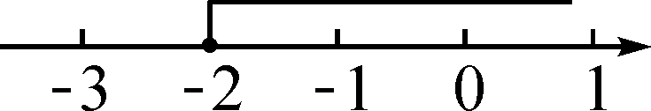
B．y＝x²＋2
C．y＝ D．y＝
5．三峡工程在6月1日下闸蓄水期间，水库水位由106米升至135米，高峡平湖初现人间．假设水库水位匀速上升，那么图中能正确反映这10天水位h(米)随时间t(天)变化的是( )
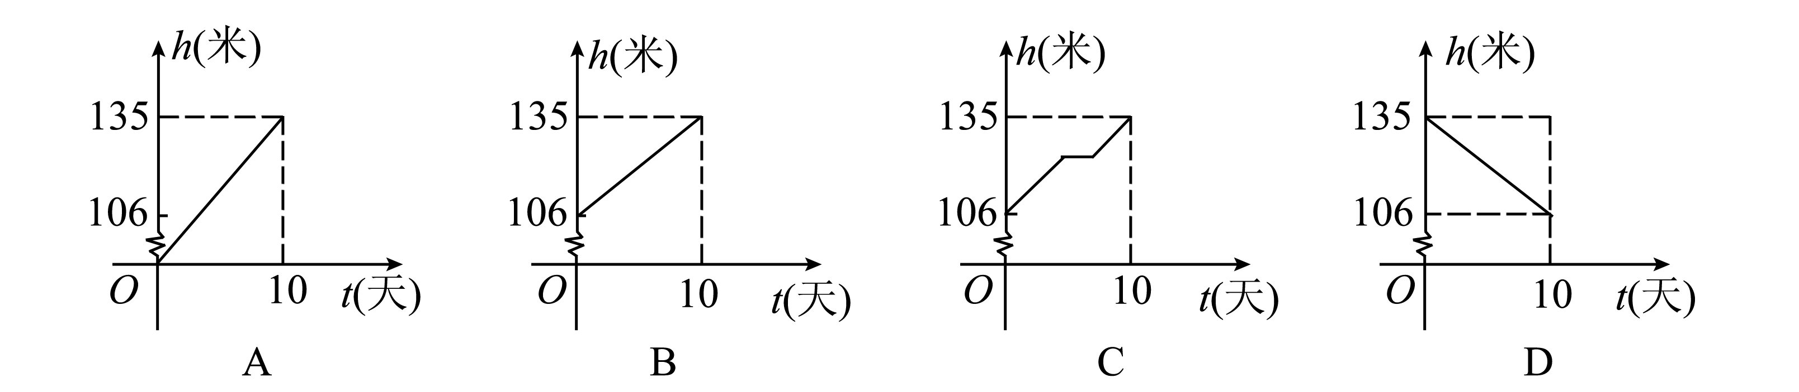
6．已知关于x的分式方程－2＝有增根，则k的值为( )
A．3 B．0 C．－3 D．2
7．两个反比例函数y＝和y＝－的图象分别是l₁和l₂.设点P在l₁上，PC⊥x轴，垂足为C，交l₂于点A，PD⊥y轴，垂足为D，交l₂于点B，则三角形PAB的面积为( )
A．3 B．4 C. D．5
8．已知，如图，在正方形ABCD中，点O是对角线AC，BD的交点，过点O作OE⊥OF，分别交AB，BC于点E，F，若AE＝4，CF＝3，则EF的长为( )
A．7 B．5 C．4 D．3
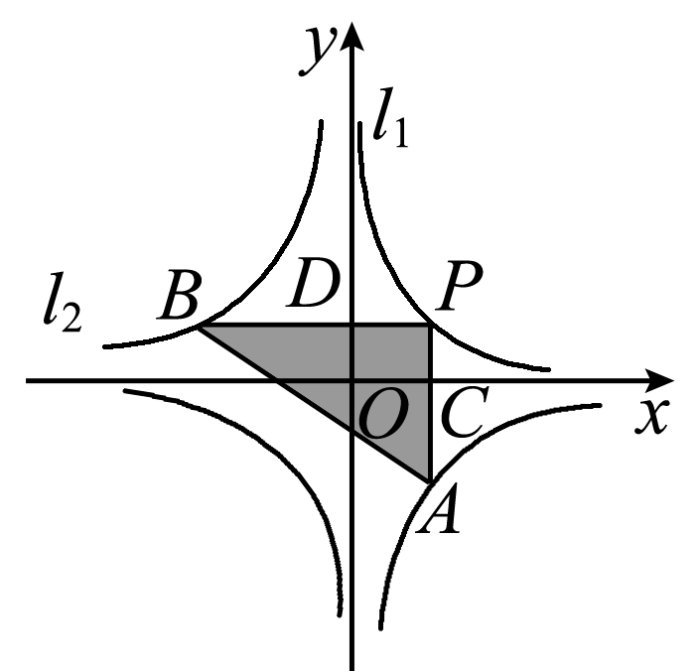,第7题图) 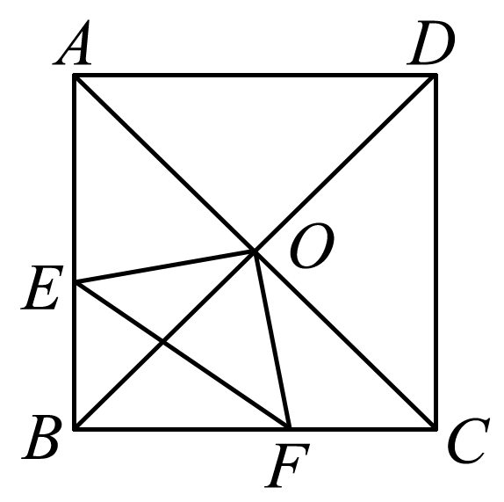,第8题图) 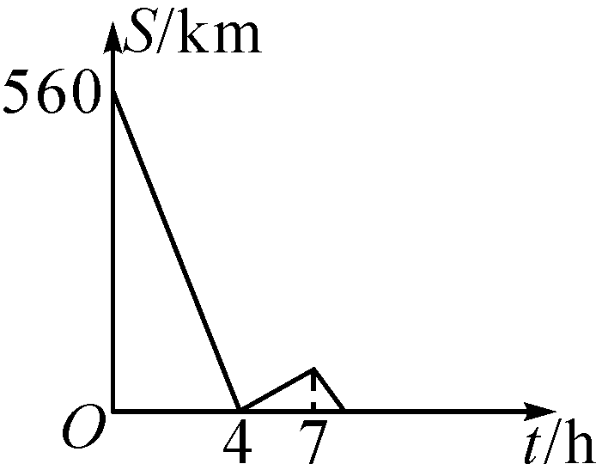,第9题图) 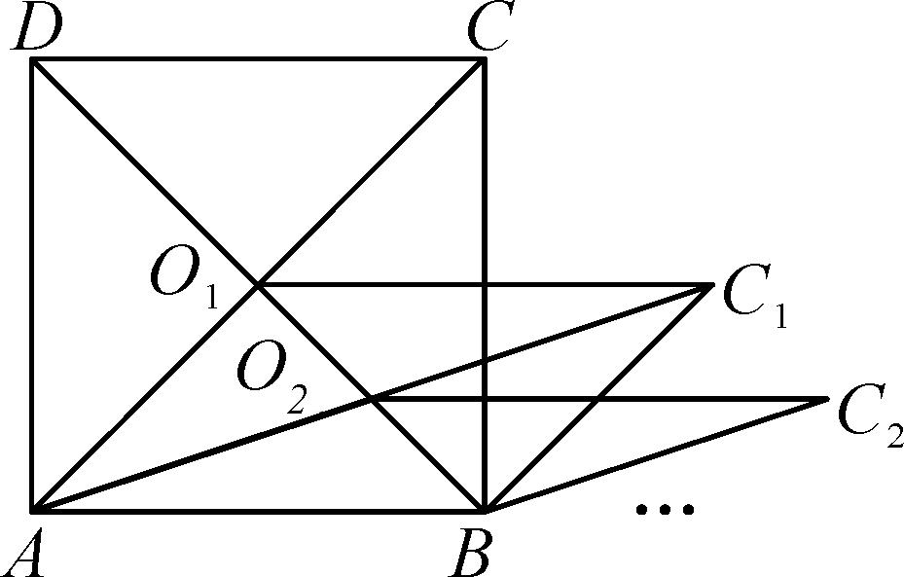,第10题图)
9．(2015·铁岭)一辆慢车与一辆快车分别从甲、乙两地同时出发，匀速相向而行，两车在途中相遇后分别按原速同时驶往甲地，两车之间的距离S(km)与慢车行驶时间t(h)之间的函数图象如图所示，下列说法：①甲、乙两地之间的距离为560 km；②快车速度是慢车速度的1.5倍；③快车到达甲地时，慢车距离甲地60 km；④相遇时，快车距甲地320 km.其中正确的个数是( )
A．1个 B．2个 C．3个 D．4个
10．如图所示，矩形ABCD的面积为10 cm²，它的两条对角线交于点O₁，以AB，AO₁为邻边作平行四边形ABC₁O₁，平行四边形ABC₁O₁的对角线交于点O₂，同样以AB，AO₂为邻边作平行四边形ABC₂O₂，…，依此类推，则平行四边形ABC₅O₅的面积为( )
A．1 cm² B．2 cm² C. cm² D. cm²

二、填空题(每小题3分，共24分)
11．(2015·贵港)一种花瓣的花粉颗粒直径约为0.0000065米，将数据0.0000065用科学记数法表示为__ __．
12．(2015·河北)若a＝2b≠0，则的值为__ _．
13．一名运动员连续射击10次，其中3次命中10环，5次命中9环，1次命中8环，1次命中7环，这名运动员射击10次的平均成绩为_ _环，这10次成绩的中位数为_ __环，众数为__ __环．
14．(2015·湘潭)已知菱形ABCD的面积为24 cm²，若对角线AC＝6 cm，则这个菱形的边长为__ _cm.
15．已知点P(a，b)在反比例函数y＝的图象上，若点P关于y轴对称的点在反比例函数y＝的图象上，则k的值为__ __．
16．已知点(x₁，－1)，(x₂，－)，(x₃，－25)在一次函数y＝x＋5m－3的图象上，则x₁，x₂，x₃的关系是_ __．
17．如图，在平面直角坐标系中，矩形OABC的对角线AC平行于x轴，边OA与x轴正半轴的夹角为30°，OC＝1，则点B的纵坐标是__ ．
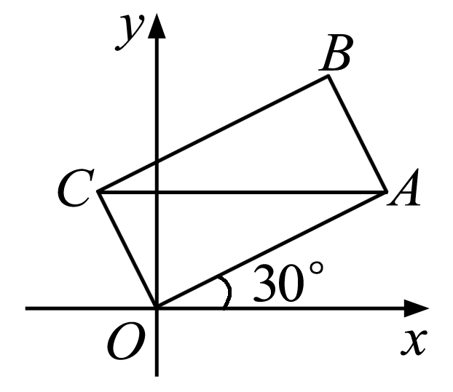,第17题图) 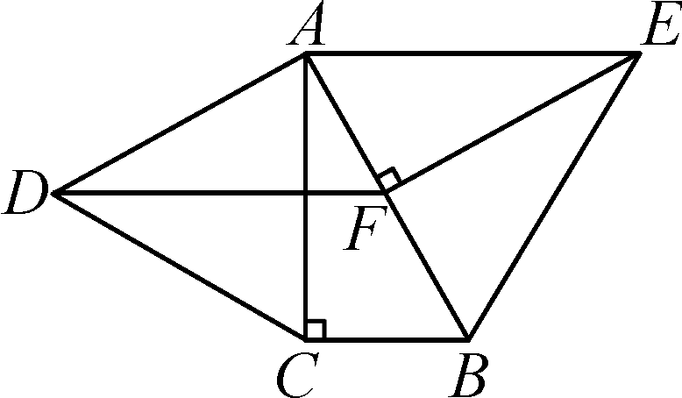,第18题图)
- (2015·十堰)如图，分别以Rt△ABC的直角边AC及斜边AB为边向外作等边△ACD，等边△ABE，EF⊥AB，垂足为F，连结DF，当＝____时，四边形ADFE是平行四边形．

三、解答题(共66分)
19．(8分)(2015·资阳)先化简，再求值：(－)÷，其中x满足2x－6＝0.

20．(8分)如图，在直角梯形ABCD中，AD∥BC，∠B＝90°，AG∥CD交BC于点G，点E，F分别为AG，CD的中点，连结DE，FG.
(1)求证：四边形DEGF是平行四边形；
(2)当点G是BC的中点时，求证：四边形DEGF是菱形．
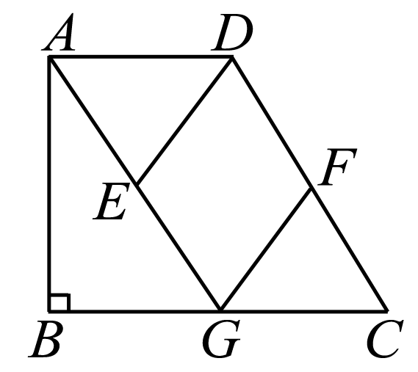

21．(9分)八年级一班和二班各推选10名同学进行投篮比赛，按照比赛规则，每人各投了10个球，两个班选手的进球数统计如下表，请根据表中数据回答问题．

进球数 | 10 | 9 | 8 | 7 | 6 | 5
一班(人数) | 1 | 1 | 1 | 4 | 0 | 3
二班(人数) | 0 | 1 | 2 | 5 | 0 | 2
(1)分别求一班和二班选手进球数的平均数，众数，中位数，方差；
(2)如果要从这两个班中选出一个班参加学校的投篮比赛，争取夺得总进球数团体第一名，你认为应该选择哪一个班？如果要争取个人进球数进入学校前三名，你认为应该选哪个班？

22．(9分)(2015·成都)某商家预测一种应季衬衫能畅销市场，就用13200元购进了一批这种衬衫，面市后果然供不应求．商家又用28800元购进了第二批这种衬衫，所购数量是第一批购进量的2倍，但单价贵了10元．
(1)该商家购进的第一批衬衫是多少件？
(2)若两批衬衫按相同的标价销售，最后剩下50件按八折优惠卖出．如果两批衬衫全部售完后利润率不低于25%(不考虑其他因素)，那么每件衬衫的标价至少是多少元？

23．(10分)如图，直线y＝k₁x＋b(k₁≠0)与双曲线y＝(k₂≠0)相交于A(1，m)，B(－2，－1)两点．
(1)求直线和双曲线的表达式；
(2)若点A₁(x₁，y₁)，A₂(x₂，y₂)，A₃(x₃，y₃)为双曲线上的三点，且x₁＜x₂＜0＜x₃，请直接写出y₁，y₂，y₃的大小关系；
(3)观察图象，请直接写出不等式k₁x＋b>的解集．
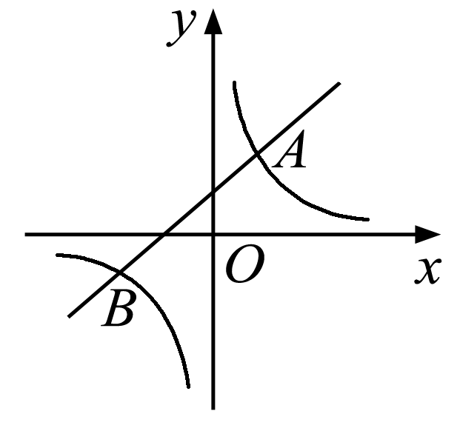

24．(10分)在菱形ABCD中，∠ABC＝60°，E是对角线AC上一点，F是线段BC延长线上一点，且CF＝AE，连结BE，EF.
(1)若点E是线段AC的中点，如图①，易证：BE＝EF；(不需证明)
(2)若点E是线段AC或AC延长线上的任意一点，其他条件不变，如图②，图③，线段BE，EF有怎样的数量关系，直接写出你的猜想，并选择一种情况给予证明．
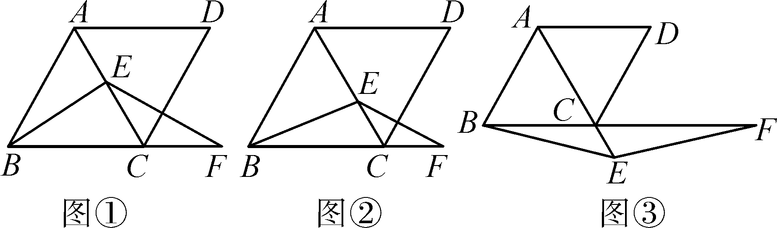

25．(12分)现从A，B两个蔬菜市场向甲、乙两地运送蔬菜，A，B两个蔬菜市场各有蔬菜14吨，其中甲地需要蔬菜15吨，乙地需要蔬菜13吨，从A地到甲地的运费为50元/吨，到乙地的运费为30元/吨；从B地到甲地的运费为60元/吨，到乙地的运费为45元/吨．
(1)设从A地往甲地运送蔬菜x吨，请完成下表：
 | 运往甲地(单位：吨) | 运往乙地(单位：吨)
A | x
B |  | x－1
(2)设总运费为W元，请写出W与x的函数关系式；
(3)共有多少种运送方案？哪种方案运费最少？

